ข่าวประจำวันจันทร์ที่ 15 พฤษภาคม 2563 หน้าที่ 1

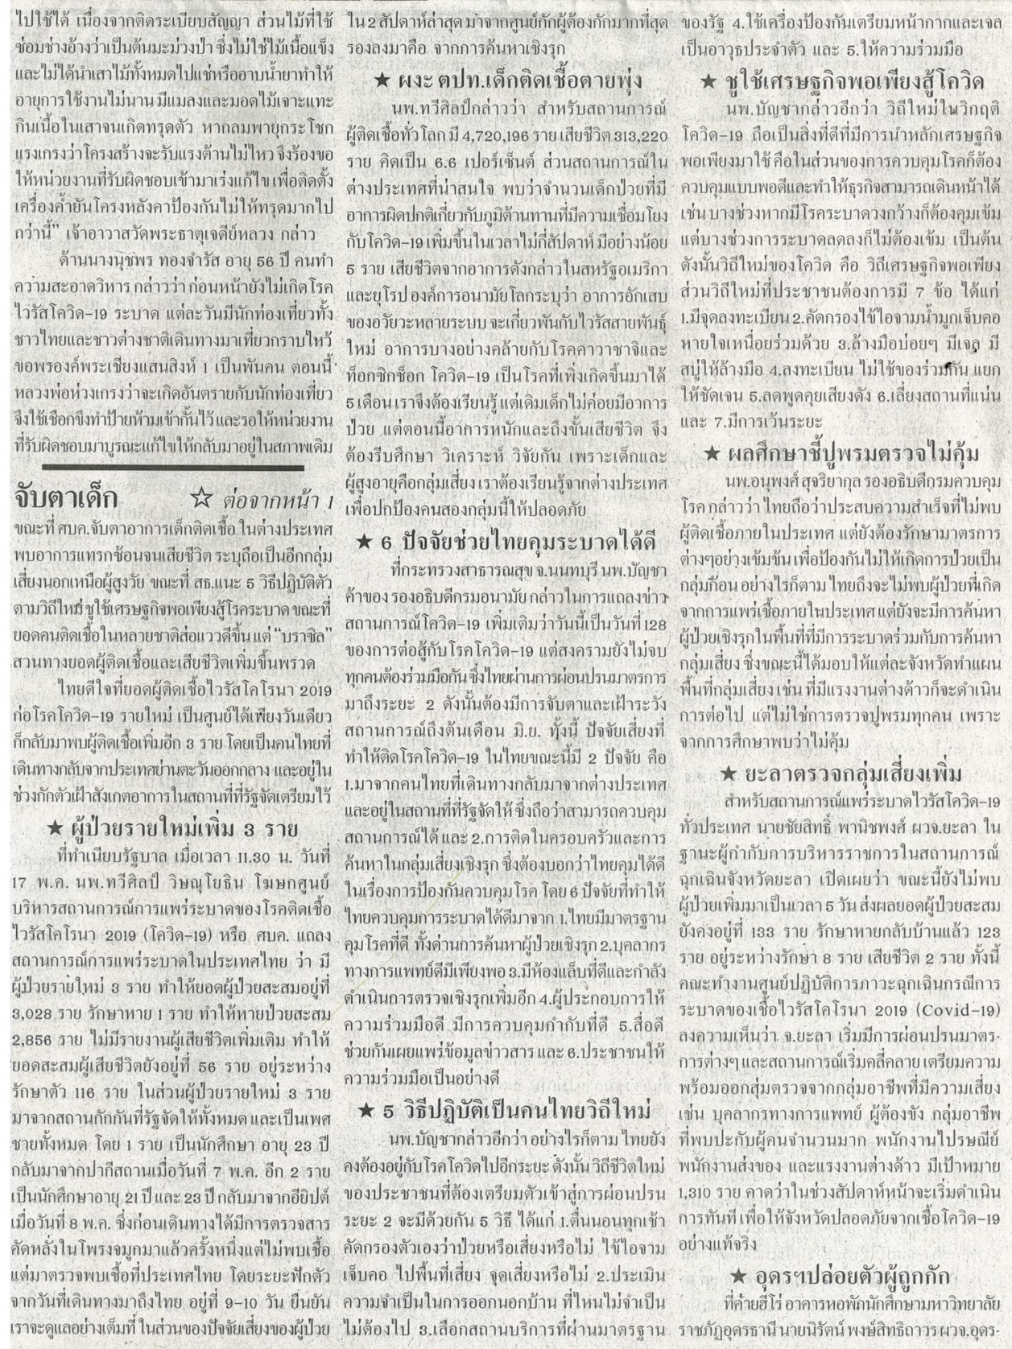
ข่าวประจำวันจันทร์ที่ 15 พฤษภาคม 2563 หน้าที่ 1 (ต่อหน้า 14)

.

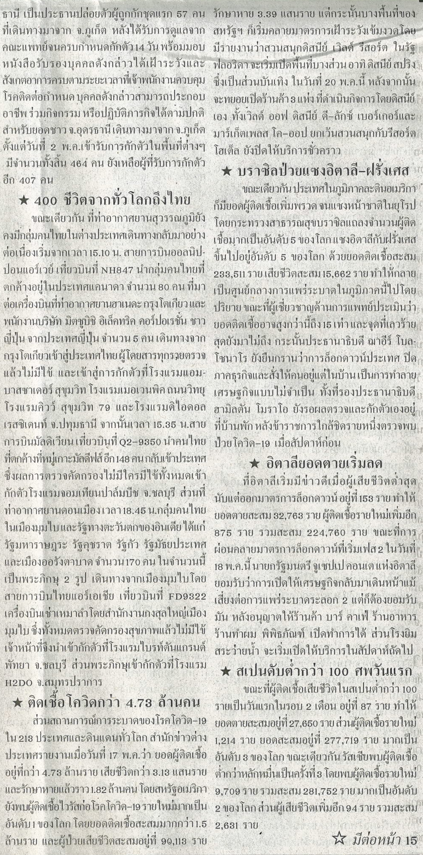
ข่าวประจำวันจันทร์ที่ 15 พฤษภาคม 2563 หน้าที่ 1 (ต่อหน้า 14)

ข่าวประจำวันจันทร์ที่ 15 พฤษภาคม 2563 หน้าที่ 1 (ต่อหน้า 15)

ข่าวประจำวันจันทร์ที่ 15 พฤษภาคม 2563 หน้าที่ 12

ข่าวประจำวันจันทร์ที่ 15 พฤษภาคม 2563 หน้าที่ 1

ข่าวประจำวันจันทร์ที่ 15 พฤษภาคม 2563 หน้าที่ 1 (ต่อหน้า 7)

ข่าวประจำวันจันทร์ที่ 15 พฤษภาคม 2563 หน้าที่ 1

ข่าวประจำวันจันทร์ที่ 15 พฤษภาคม 2563 หน้าที่ 1 (ต่อหน้า 11)

ข่าวประจำวันจันทร์ที่ 15 พฤษภาคม 2563 หน้าที่ 1 (ต่อหน้า 11)

ข่าวประจำวันจันทร์ที่ 15 พฤษภาคม 2563 หน้าที่ 10

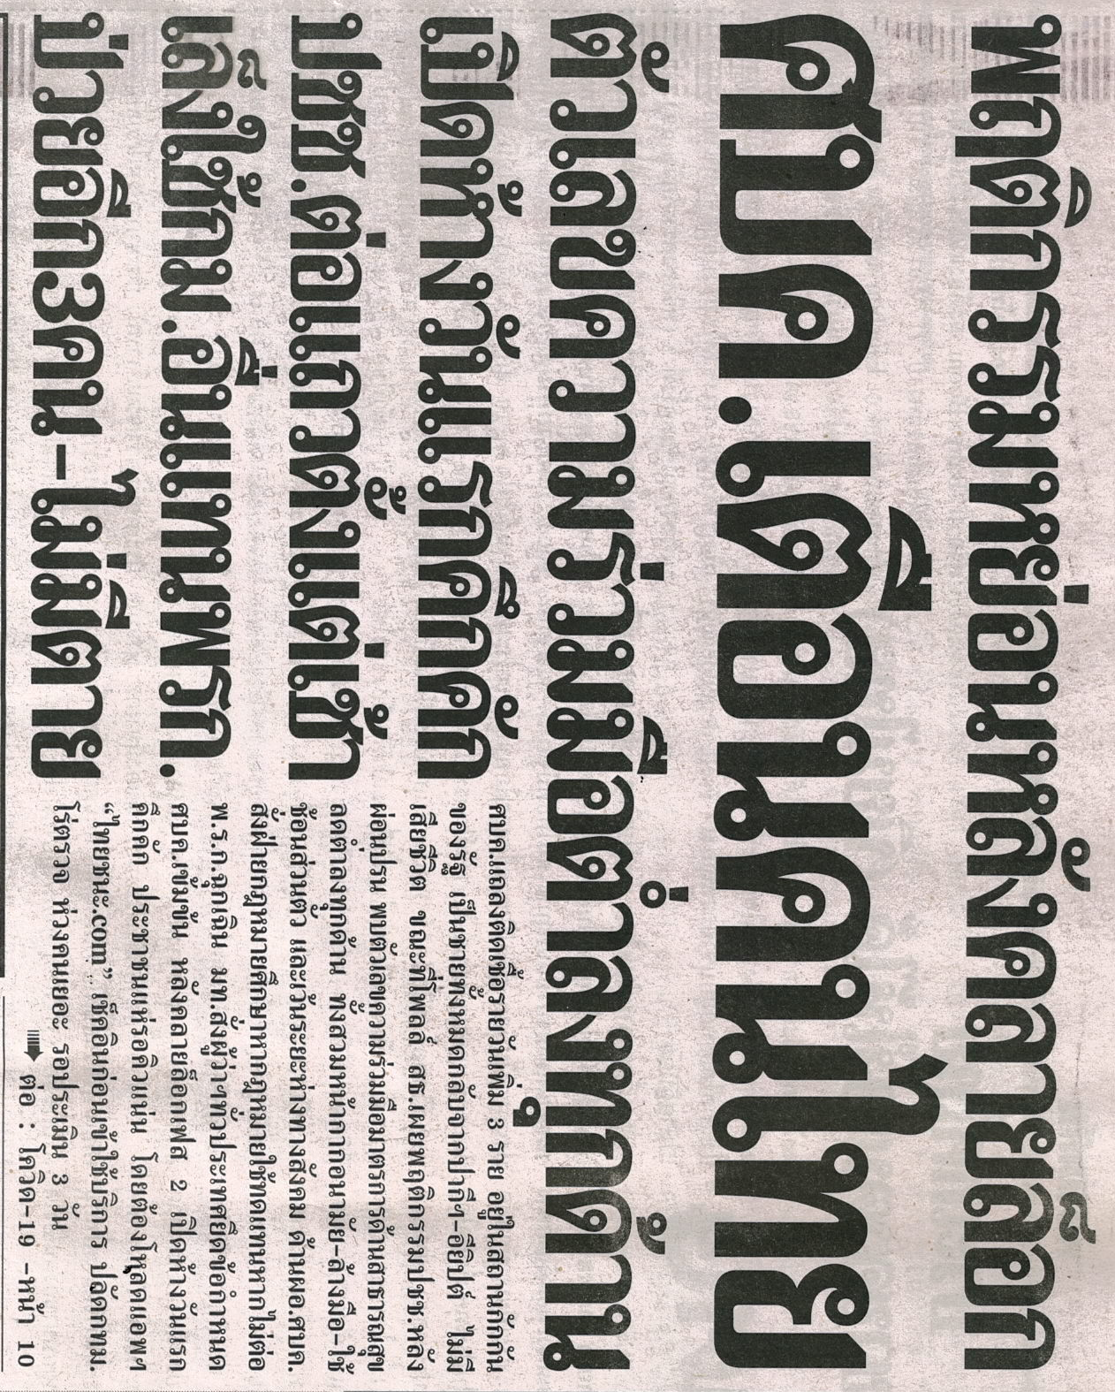
ข่าวประจำวันจันทร์ที่ 15 พฤษภาคม 2563 หน้าที่ 1

ข่าวประจำวันจันทร์ที่ 15 พฤษภาคม 2563 หน้าที่ 1 (ต่อหน้า 10)

ข่าวประจำวันจันทร์ที่ 15 พฤษภาคม 2563 หน้าที่ 1 (ต่อหน้า 10)

ข่าวประจำวันจันทร์ที่ 15 พฤษภาคม 2563 หน้าที่ 1 (ต่อหน้า 10)

ข่าวประจำวันจันทร์ที่ 15 พฤษภาคม 2563 หน้าที่ 1 (ต่อหน้า 11)

ข่าวประจำวันจันทร์ที่ 15 พฤษภาคม 2563 หน้าที่ 1 (ต่อหน้า 11)

ข่าวประจำวันจันทร์ที่ 15 พฤษภาคม 2563 หน้าที่ 1

ข่าวประจำวันจันทร์ที่ 15 พฤษภาคม 2563 หน้าที่ 1 (ต่อหน้า 10)

ข่าวประจำวันจันทร์ที่ 15 พฤษภาคม 2563 หน้าที่ 1 (ต่อหน้า 10)

ข่าวประจำวันจันทร์ที่ 15 พฤษภาคม 2563 หน้าที่ 1 (ต่อหน้า 10)

